团队编号:1905514 小鸡炖蘑菇
需求分析说明书

1.引言 1
1.1编写目的 1
1.2项目背景 1
2项目概述 2
2.1 系统建设背景 2
2.2项目目标 2
2.3特点 3
2.4条件及限制 3
3需求规定 3
3.1数据清洗规定 3
4系统逻辑模型 5

1.引言

1.1编写目的
明确用户对《交通时空大数据分析挖掘系统》的功能需求和性能需求。并将这些需求用规范化的语言和规范化的结构完整、准确地表达清楚，以此统一软件开发者和用户对交通时空大数据分析挖掘系统的理解和认识。这是交通时空大数据分析挖掘系统的基础。编写该需求分析说明书的目的就在于此。

1.2项目背景
智慧交通是城市化进程不断向前推进的产物，是城市交通问题日益严峻和土地资源短缺状况共同作用下的必然结果。随着城市规模的不断发展，相应增加了城市人口数量和汽车保有量，这种形式下，逐渐加剧了不断增长的交通流和有效交通用地之间的矛盾。受多方面因素的影响，城市交通基础设施建设远跟不上交通流增长的步伐，更无法满足人们顺畅出行的需要，而智能交通系统建立的主要目的在于通过增加交通安全、提高交通效益、提高公交效率，减少交通负荷，提高交通决策的合理性来提高城市交通管理水平，充分利用已有的交通资源，满足人们便捷顺畅出行的需求。

2项目概述
以手机信令数据为对象，现有的大数据体系架构和大数据服务组织为基础。
完成交通分析，大数据分析模型和算法的研制，实现人口的出行分析，驻留分析，
人群密度分析和出行方式分析等

2.1 系统建设背景
本系统结合Python、Java、HTML、Shell脚本等基本语言完成数据的挖掘分析。使用了Hadoop、Flume、Kafka、Spring Boot、Spark、SSM等框架。系统分为实时人群密度图、驻留点分析、出行方式分析三个模块，数据清洗后通过Spring Boot框架集成Kafka对以上三个模块的数据进行实时接收，将分析计算的结果以可视化的方式呈现。

2.1.1预期目标
通过开发《交通时空大数据分析挖掘系统》，实现数据通信和数据共享，增加交通安全、提高交通效益、提高公交效率，减少交通负荷，提高交通决策的合理性来提高城市交通管理水平，充分利用已有的交通资源，满足人们便捷顺畅出行的需求。

2.2项目目标
（1）找出信令数据中的潜在价值和规律；
（2）利用算法模型，合理实现人口的出行分析和驻留分析；
（3）利用分析模型，实现人群出行方式的标签化；
（4）了解区域的拥挤程度、高峰时段、是否有异常聚集的现象。
（5）将数据分析结果转换为直观的图形、文字、数字可视化信息。

2.3特点

2.3.1行业特点
城市交通的当下特点有：
1、城市规模和运输能力不匹配
2、停车问题突出
3、交通事故频发
4、环境问题涌现

2.4条件及限制
开发工具及环境规定：
软件结构： B/S结构
操作界面：浏览器界面
数据库：MySQL8.0
操作系统：Ubuntu 5.4.0
硬件环境：Intel(R) Xeon(R) Silver 4116 CPU @ 2.10GHz

3需求规定

3.1数据清洗规定
- 使用flink的filter算子过滤掉imis包含‘#’,’*’,’^’特殊字符的条目
- 使用flink的filter算子过滤掉imsi、lac_id、cell_id为空的条目
- 使用flink的map算子将时间戳进行转换
- 使用flink的filter算子过滤掉不是20181003的数据
- 使用flink的filter算子结合本地的经纬度表去除lac_id和cell_id关联为空的数据
- 最后将数据以特定格式输出

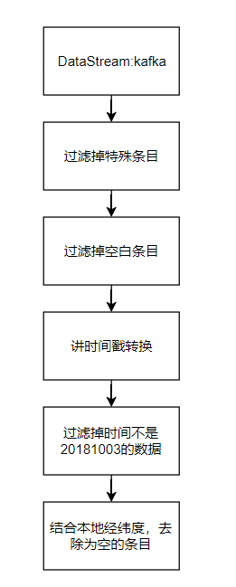

4系统逻辑模型
